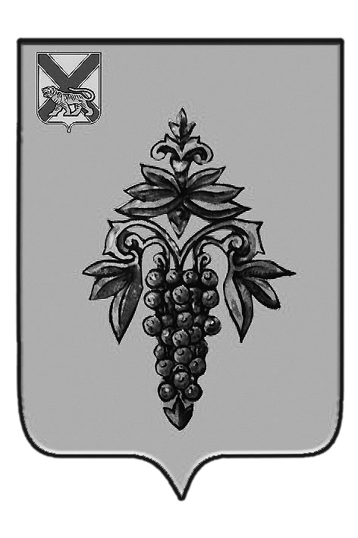

ДУМА

ЧУГУЕВСКОГО

МУНИЦИПАЛЬНОГО РАЙОНА

Р Е Ш Е Н И Е
О внесении изменений в решение Думы Чугуевского муниципального района от 13 декабря 2016 года № 141-НПА «Об утверждении Положения о конкурсе на замещение вакантной должности муниципальной службы в органах местного самоуправления Чугуевского муниципального района»

Принято Думой Чугуевского муниципального района
«25» октября 2019 года

Статья 1.
Внести изменения в решение Думы Чугуевского муниципального района от 13 декабря 2016 года № 141-НПА «Об утверждении Положения о конкурсе на замещение вакантной должности муниципальной службы в органах местного самоуправления Чугуевского муниципального района», пункт 1.4 дополнить подпунктом «ё» следующей редакции:
«ё) при назначении на должности муниципальной службы муниципального служащего, замещавшего должность муниципальной службы, гражданина замещавшего муниципальную должность, в органах местного самоуправления преобразованных сельских поселений, на день вступления в силу Закона Приморского края от 16 сентября 2019 года №570-КЗ «О Чугуевском муниципальном районе».
Статья 2.
Настоящее решение вступает в силу со дня его официального опубликования.

Глава Чугуевского
муниципального района Р.Ю.Деменев
«29» октября 2019г
№ 487 – НПА

